17.11.2017

Familienstützpunkt in Postbauer-Heng eröffnet
Schneller Rat und Hilfe für die Familien in der Gemeinde
Postbauer-Heng – Eine Anlaufstelle für alle Familien der Gemeinde – das ist der neue Familienstützpunkt in Postbauer-Heng. Am Donnerstag, 16. November, ist er offiziell eröffnet worden. Doris Utz, Mitarbeiterin der Rummelsberger Diakonie, berät im Familienstützpunkt im Rathaus in Postbauer-Heng Eltern und Kinder bei allen Fragen rund um das Familienleben und Erziehung.
Staatsministerin Emilia Müller vom Bayerischen Staatsministerium für Arbeit und Soziales, Familie und Integration sagte bei der Eröffnung: „Ich bin überzeugt, dass Eltern eine Anlaufstelle brauchen.“ Beim Familienstützpunkt erhalten sie schnelle Hilfe. Doris Utz ist eine erste Ansprechpartnerin und vermittelt bei Bedarf weiter. Sie ist Koordinatorin und vernetzt alle Angebote, die es bereits in der Marktgemeinde gibt. Sie stößt aber auch Neues an. So sind etwa ein Babysitter-Dienst, ein Leih-Oma-Dienst und verschiedene Kurse und Workshops in Planung. „Ich erlebe die Marktgemeinde als innovativ und offen für die Arbeit“, sagte Doris Utz bei der Eröffnung.
Ihre Arbeit im Familienstützpunkt nahm Doris Utz bereits am 1. Juli auf. Sie stellte sich in den Schulen und Kindergärten vor und überlegte gemeinsam mit allen, wie der Familienstützpunkt ausgestaltet werden soll. Am 1. Oktober ging es dann richtig los. Das neue Angebot wurde bekanntgegeben und es kamen auch gleich die ersten Anfragen. Zum Beispiel von einer alleinerziehenden Mutter nach einer Trennung. Gemeinsam überlegten Doris Utz und die Mutter, welche Unterstützungsmöglichkeiten ihr helfen könnten.
Oft brauchen die Familien, Eltern, Kinder und Senioren keine umfangreiche Therapie. Trotzdem stolpern sie im Alltag über Krisen- und Konfliktsituationen, mit denen sie überfordert sind. „Da kann manchmal schon eine Fachberatung helfen, die eigene Balance wiederzufinden“, sagte Utz. Sie bietet bis zu drei Beratungssitzungen an, bei Mehrbedarf vermittelt sie an geeignete Stellen weiter. Dabei arbeitet sie eng mit den Kollegen der ambulanten Hilfen der Jugendhilfestation Neumarkt der Rummelsberger Diakonie zusammen. So kann schnell reagiert und den Familien geholfen werden.
Doris Utz ist aber nicht nur in Krisensituationen da, sondern auch, wenn Familien neu in die Gemeinde gezogen sind und Anschluss suchen. 2016 seien in der Gemeinde 85 Kinder zur Welt gekommen, sagte Horst Kratzer, Bürgermeister von Postbauer-Heng. Das sei ein Rekord. „Hinzu kommt der starke Zuzug von Familien“, führte er fort. Postbauer-Heng sei wirtschaftlich, infrastrukturell und sozial gut aufgestellt. Das durchgängige Betreuungs- und Schulangebot mache die Marktgemeinde attraktiv für junge Familien. Mit dem Familienstützpunkt erhalten sie nun ein weiteres Angebot.
Finanziert wird der Familienstützpunkt durch die Gemeinde Postbauer-Heng sowie das Bayerische Staatsministerium für Arbeit und Soziales, Familie und Integration. Träger ist die Rummelsberger Diakonie. Neben dem Familienstützpunkt in Postbauer-Heng gibt es im Landkreis Neumarkt einen weiteren in Parsberg, ebenfalls unter der Trägerschaft der Rummelsberger Diakonie. Bayernweit gibt es insgesamt 128 solcher Einrichtungen. „Wir erreichen damit über die Hälfte der Kinder eines Geburtsjahrganges“, sagte Ministerin Müller. Die Familienstützpunkte seien wohnortnahe Kontakt- und Anlaufstellen.
Diese Orientierung in den Sozialraum ist auch der Rummelsberger Diakonie wichtig. „Die Menschen sollen dort Unterstützung finden, wo sie leben“, sagte Karl Schulz, Vorstand Dienste der Rummelsberger Diakonie. Er zog zur Beschreibung des Familienstützpunktes das Gleichnis vom Senfkorn im Matthäus-Evangelium heran. Das Senfkorn ist das kleinste unter den Samenkörnern. Doch es wird zu einem starken Baum. So mag auch das Angebot des Familienstützpunktes zunächst klein erscheinen, doch es kann viel bewirken. Alle Gäste wünschten, dass das Angebot Wurzeln schlägt und wächst – zum Wohl der Familien in der Gemeinde Postbauer-Heng.
Info:
Doris Utz berät im Familienstützpunkt in den Räumen der früheren Ratsstube im Tiefparterre des Rathauses. Die Beratungszeiten sind dienstags von 16.00 bis 18.00 Uhr und donnerstags von 8.30 bis 11 Uhr. Darüber hinaus können Termine telefonisch unter 0151 29230966 oder per E-Mail an utz.doris@rummelsberger.net vereinbart werden. Das Angebot ist kostenfrei.
Claudia Kestler (4.371 Zeichen)

Ansprechpartnerin
Claudia Kestler
Telefon 09128 50 2263
Mobil: 0151 41872872
E-Mail kestler.claudia@rummelsberger.net

Foto und Bildunterschrift
(druckfähige Fotos finden Sie auf rummelsberger-diakonie.de/presse)
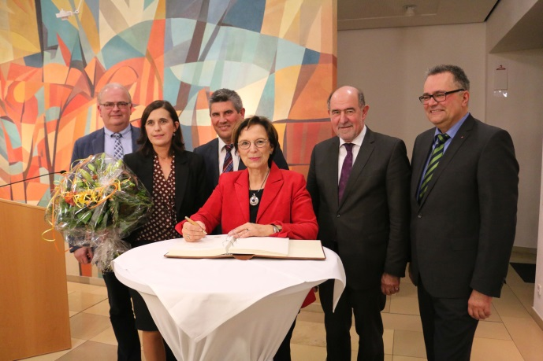
Staatsministerin Emilia Müller (Mitte) trug sich bei der Eröffnung des Familienstützpunktes in das goldene Buch der Marktgemeinde Postbauer-Heng ein. Auf dem Bild von links: Guido Belzl, Bürgermeister von Pyrbaum, Doris Utz von der Rummelsberger Diakonie, Horst Kratzer, Bürgermeister von Postbauer-Heng, Landrat Willibald Gailler und Karl Schulz, Vorstand Dienste der Rummelsberger Diakonie. Foto: Claudia Kestler

